Test Autoevaluare FP sem I anul 2012-2013

1) Efectuati urmatoarele transformari

a) (140)10 = (?)8

b) (2f3)16=(?)10

a)

(140)10 = (?)8

140 8

60 17 8

56 16 2 8

=4 =1 0 0

=2

(140)10 = (214)8

b)

(2f3)16=(?)10

2f3=2\*162 +f\*161+3\*160=2\*256+15\*16+3\*1=512+240+3=752+3=75510

2) Reprezentati în calculator (binar ca si signed char ) valorile

a) 164

b) 0243

c) -6

Obs. Signed char este reprezentat pe 8 biti cu semn

1. 164 nu se poate reprezenta pe 8 biti cu semn.

Signed char pe 8 biti are valori intre -128 si 127 iar 164 este mai mare.

b)0243

01010011

c)-6

11111010

3) Care sunt valorile variabilelor a, b, c după executia instrucţiunilor :

int a=3, b=5, c=3;

if (a<b)

if(b=c)

a=c;

else

a=b+c;

else

if(a==c)

b=c+5

else

c=b-a;

Dupa executia instructiunilor valorile variabilelor a,b,c sunt:

a=3,b=3,c=3.

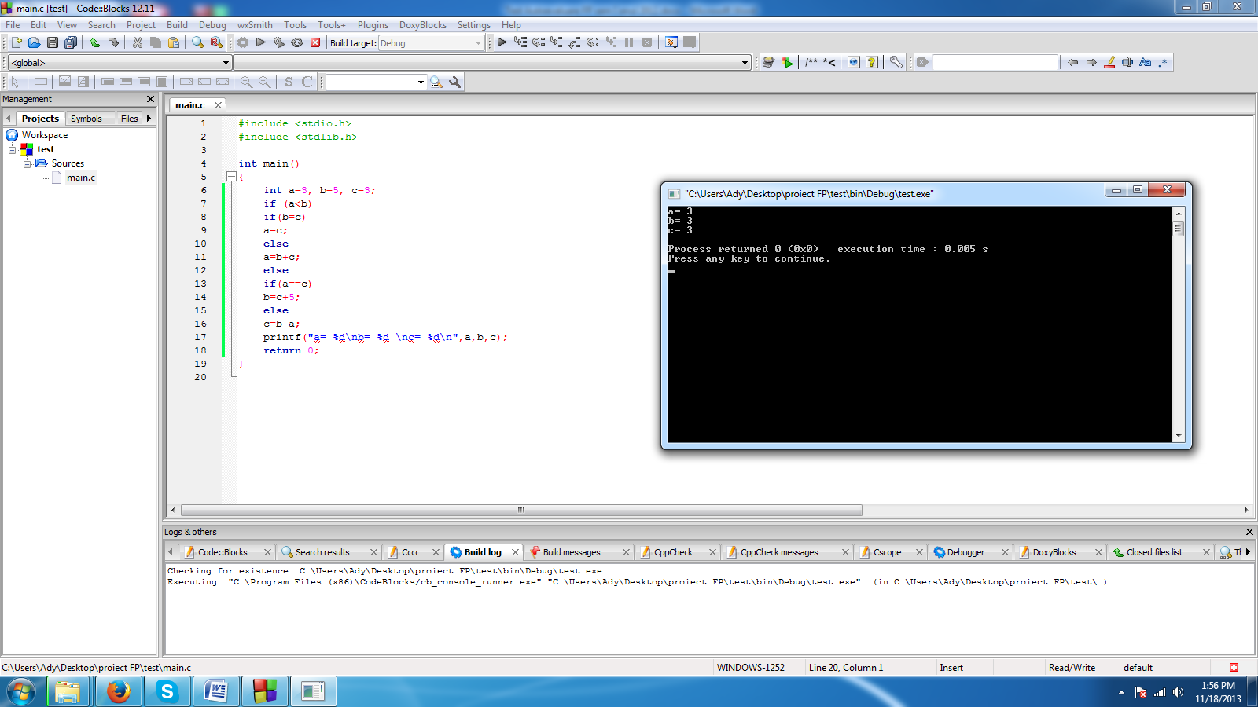

4)Scrieti la alegere un program C sau C++ din cele 2 de mai jos:

a)Se citeste intr-un tablou un sir de numere intregi de diimensiune maxima 100 sau pina se apasa CTRL/Z (= =EOF) se afiseaza sirul in ordine inversa.

b)Sa se rezolve ecuatia de gradul 1a x + b=0 (se testeaza situa’iile in care a==0 sau b==0)

